BÀI 9: PHÁT HUY ĐIỂM MẠNH, KHẮC PHỤC ĐIỂM YẾU CỦA BẢN THÂN (TIẾT 2)
I. YÊU CẦU CẦN ĐẠT
1. Kiến thức
Với bài này HS:
- Rèn luyện để phát huy điểm mạnh, khắc phục điểm yếu của bản thân.
- Bài học này góp phần hình thành và phát triển cho HS:
- Phẩm chất
- Trách nhiệm: Có ý thức rèn luyện phát huy điểm mạnh, khắc phục điểm yếu của bản thân để hoàn thiện chính mình.
- Năng lực:
*. Năng lực Năng lực chung
– Tự chủ và tự học: Tự thực hành và rèn luyện được việc phát huy điểm mạnh, khắc phục điểm yếu của bản thân; tự học hỏi thêm từ bố mẹ, thầy cô, bạn bè và những người xung quanh để phát huy điểm mạnh, khắc phục điểm yếu của bản thân.
– Giải quyết vấn đề và sáng tạo: Thu nhận và xử lí thông tin để giải quyết được một số tình huống trong việc rèn luyện phát huy điểm mạnh, khắc phục điểm yếu của bản thân.
* Năng lực đặc thù:
– Năng lực điều chỉnh hành vi:
+ Nhận thức chuẩn mực hành vi: Nêu được một số cách rèn luyện để phát huy điểm mạnh, khắc phục điểm yếu của bản thân.
+ Nhận biết được lợi ích của việc rèn luyện để phát huy điểm mạnh, khắc phục điểm yếu của bản thân.
+ Đánh giá hành vi của bản thân và người khác – Tự đánh giá được cách rèn luyện để phát huy điểm mạnh, khắc phục điểm yếu của bản thân.
+ Điều chỉnh hành vi – Rèn luyện để phát huy điểm mạnh, khắc phục điểm yếu của bản thân.
– Năng lực phát triển bản thân: Lập kế hoạch và thực hiện kế hoạch để phát huy điểm mạnh, khắc phục điểm yếu của bản thân.
3. Phẩm chất: Yêu nước chủ động tìm hiểu về sự phát triển của đát nước và rèn luyện bản thân để góp phần xây dựng đất nước ngày một giàu đẹp.
II. CHUẨN BỊ
- Giáo viên: SGK Đạo đức 3, Vở bài tập Đạo đức 3, bài giảng điện tử, máy tính, máy chiếu (nếu có), tranh ảnh, tình huống.
- Học sinh: SGK Đạo đức 3, Vở bài tập Đạo đức 3 (nếu có), kéo, giấy bìa màu, bút chì, bút màu.

III. HOẠT ĐỘNG DẠY HỌC
HOẠT ĐỘNG CỦA GV | HOẠT ĐỘNG CỦA HS
1. Luyện tập  Hoạt động 4: Đưa ra lời khuyên để giúp bạn phát huy điểm mạnh. khắc phục điểm yếu.  Mục tiêu: - HS củng cố cách phát huy điểm mạnh, khắc phục điểm yếu thông qua việc đưa ra lời khuyên về các cách phát huy điểm mạnh, khắc phục điểm yếu.  Cách tiến hành:  - GV tổ chức cho HS làm việc cá nhân, giao nhiệm vụ: quan sát tranh và đưa ra lời khuyên để giúp bạn rèn luyện phát huy điểm mạnh, khắc phục điểm yếu.  - GV chiếu từng tranh để học sinh quan sát suy nghĩ.  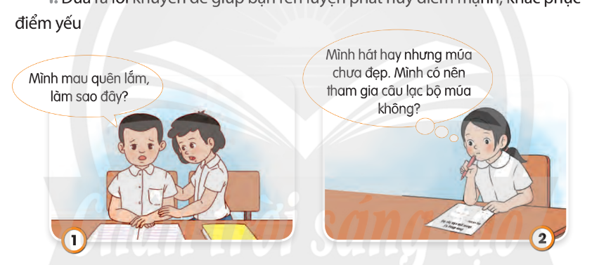  - GV mời 2, 3 HS nêu lời khuyên cho từng tranh; các HS khác nhận xét, bổ sung.  - GV liên hệ với HS: Em có điểm yếu giống hay khác bạn trong tranh? Đó là điểm yếu gì? Em sẽ làm gì để khắc phục điểm yếu?  - GV nhận xét, khen ngợi HS. Động viên, khích lệ HS hoàn thiện hơn mỗi ngày.  Hoạt động 5: Xử lí tình huống  Mục tiêu – HS rèn luyện việc thực hiện các cách để phát huy điểm mạnh, khắc phục điểm yếu của bản thân.  Cách tiến hành:  -GV chia lớp thành 4 nhóm và giao nhiệm vụ: sắm vai để xử lí tình huống. Thời gian thảo luận 5 phút. GV cho nhóm trưởng bốc thăm tình huống cho nhóm mình. Mỗi tình huống 2 nhóm:  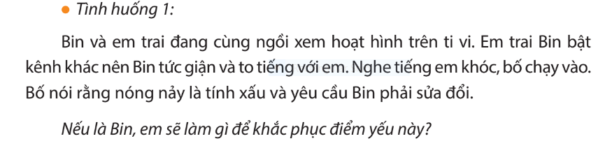  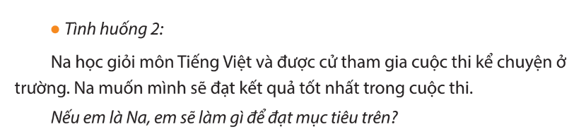  -GV tổ chức cho HS sắm vai, các nhóm khác quan sát, nhận xét, bổ sung. | - HS quan sát tranh và suy nghĩ đưa ra lời khuyên cho bạn.  - HS nêu lời khuyên cho từng tranh; các HS khác nhận xét, bổ sung.  - HS trả lời câu hỏi.  -HS lắng nghe thực hiện nhiệm vụ.  -Từng nhóm lên sắm vai, các nhóm còn lại quan sát nhận xét, bổ sung.
2.Vận dụng: Lập kế hoạch để phát huy điểm mạnh, khắc phục điểm yếu.  Mục tiêu: HS thực hiện việc lập kế hoạch để phát huy điểm mạnh, khắc phục điểm yếu cho bản thân.  Cách tiến hành:  -GV tổ chức cho HS làm việc cá nhân, giao nhiệm vụ: Yêu cầu mỗi em chuẩn bị 1 tờ giấy trắng trang trí đẹp theo ý thích hay theo mẫu phiếu rèn luyện.  -GV hướng dẫn HS:  + Bước 1: Ghi 1 điểm mạnh của bản thân để phát huy, 1 điểm yếu khắc phục.  + Bước 2: Liệt kê những việc có thể thực hiện để phát huy điểm mạnh và khắc phục điểm yếu.  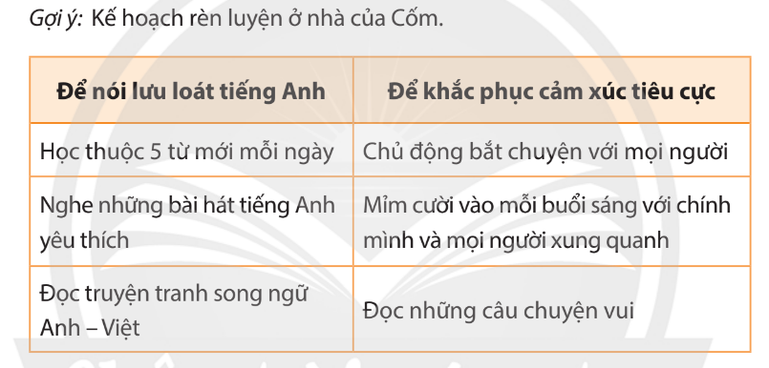  - GV mời 4,5 HS trình bày kế hoạch rèn luyện bản thân, các bạn còn lại nhận xét và nêu ý kiến bổ sung để hoàn thiện bản kế hoạch.  -GV nhận xét, khích lệ HS phát huy điểm mạnh, khắc phục điểm yếu của bản thân. | - HS thảo luận nhóm.  - 4,5 HS trình bày, các bạn còn lại nhận xét và nêu ý kiến bổ sung.
3. Củng cố – Vận dụng  - Củng cố, dặn dò  + GV tổ chức cho HS đọc ghi nhớ, tổng kết các kĩ năng cần thiết để rèn luyện phát huy điểm mạnh, khắc phục điểm yếu.  + GV tổ chức nêu cảm nhận sau bài học.  + GV yêu cầu các em hoàn thành bản kế hoạch rèn luyện của mình. | + HS đọc ghi nhớ.  +HS lắng nghe, về nhà thực hiện.
IV. ĐIỀU CHỈNH SAU BÀI DẠY

